
ПРАЙС-ЛИСТ на 01.02.2016 г.
на мебельные щиты
ООО «Бежица-тара»
241035, г. Брянск, ул. Шоссейная, д. 4А Тел/факс (4832) 53-74-26
e-mail: oooivkom@gmail.com
сайт: www.oooivkom.ru
______________________________________________________________________________________
Выбирая надежного производителя мебельных щитов, обратите внимание на нашу компанию. Мы успешно работаем на рынке погонажных изделий и межкомнатных дверей уже более 17 лет. Техническая оснащенность производства и применение передовых технологий дают возможность нам производить высококачественные изделия.
Ниже приводим размеры удобные для нашего производства:

- Мебельный щит из массива дуба: толщ. 20, 25, 30, 40, шир. до 1000 мм, дл. до 2800 мм.
- Мебельный щит из дуба с ламелью: толщ. 20, 25, 30, 40 мм, шир. до 1000 мм, дл. 2800 мм.
- Мебельный щит дуба из сращенной заготовки: толщ. 12, 20, 25, 30, 40, 60 мм, шир. до 1000 мм, дл. до 3000 мм.
- Мебельный щит из массива сосны: толщ. 20, 25, 30, 40, шир. до 1000 мм, дл. до 2800 мм.
- Мебельный щит из сосны с ламелью: толщ. 20, 25, 30, 40 мм, шир. до 1000 мм, дл. 2800 мм.
- Мебельный щит сосны из сращенной заготовки: толщ. 12, 20, 25, 30, 40, 60 мм, шир. до 1000 мм, дл. до 3000 мм.
- Ламель из сосны: толщ. 3 мм, шир. 120 мм, дл. до 2800 мм.
- Ламель из дуба: толщ. 3 мм, шир. 120 мм, дл. до 2800 мм.

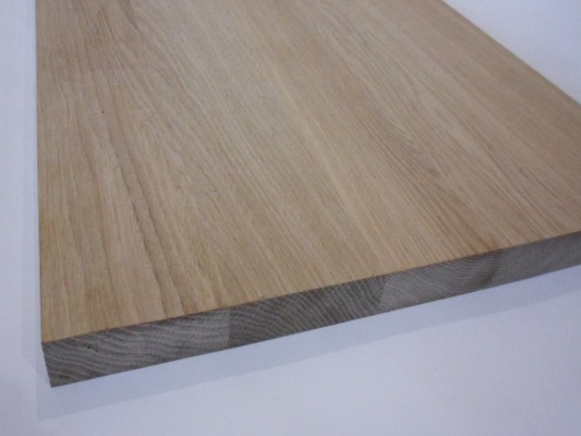

Мебельный щит из массива дуба – 170 000руб./м3
При покупке свыше 3 м3 – 150 000 руб./м3

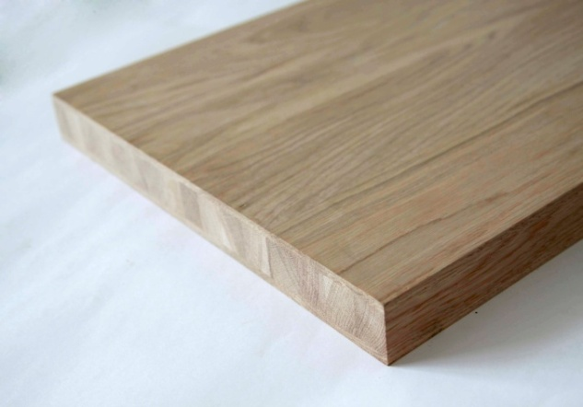

Мебельный щит из дуба с ламелью – 130 000руб./м3
При покупке свыше 3 м3 – 120 000 руб./м3
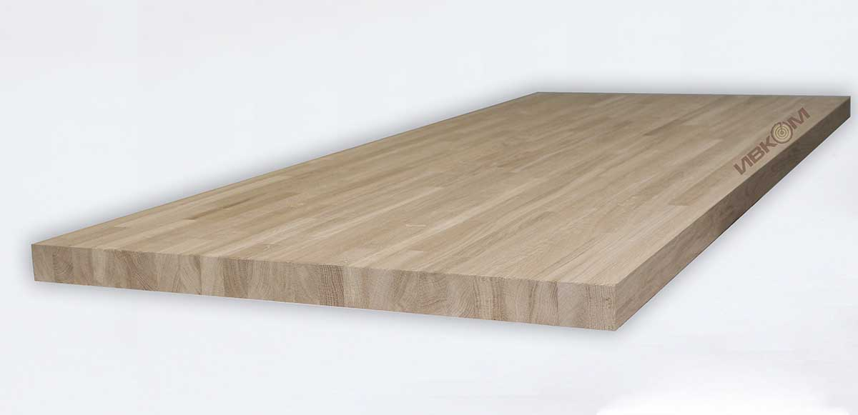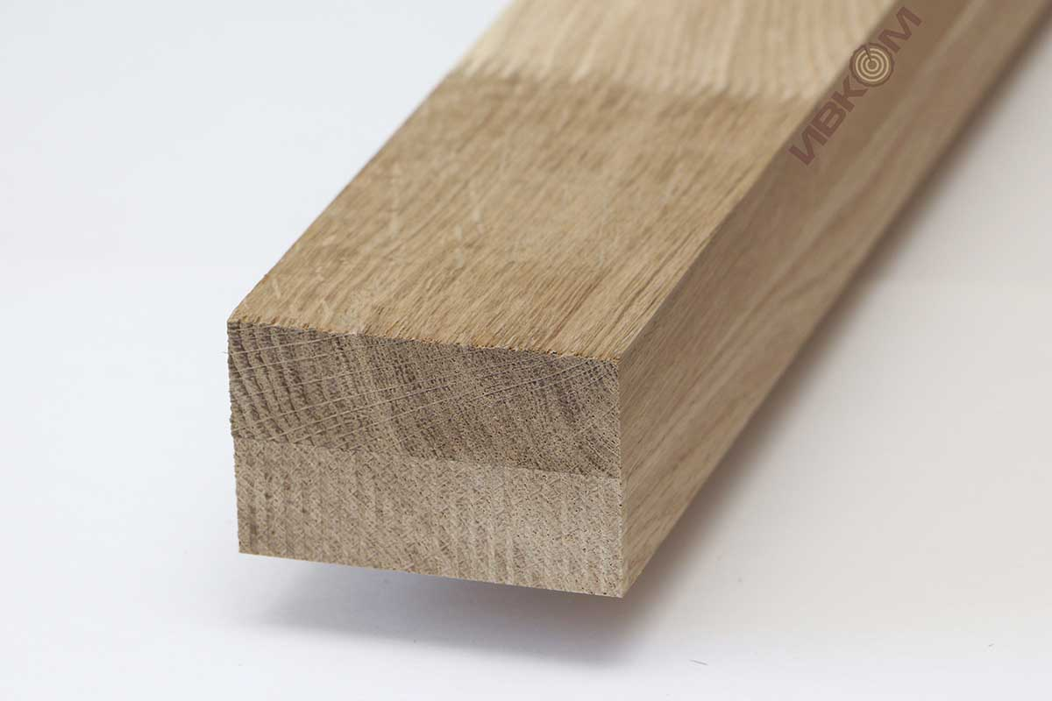
Мебельный щит дуба из сращенной заготовки – 85 000 руб./м3
При покупке свыше 5 м3 – 75 000 руб./м3

Хвойный мебельный щит
Мебельный щит из массива сосны – 50 000 руб./м3
Мебельный щит из сосны с ламелью – 42 000 руб./м3
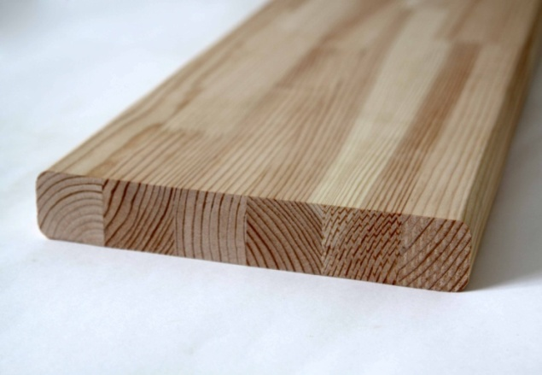

Мебельный щит сосны из сращенной заготовки – 36 000 руб./м3

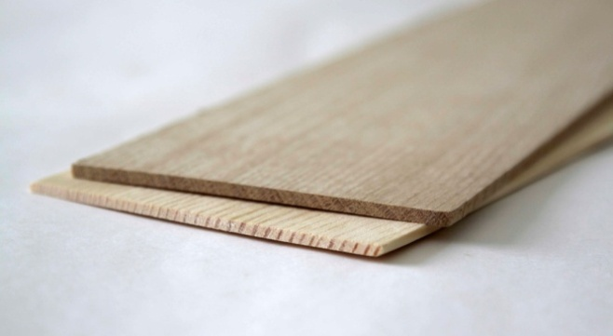
Ламель из сосны– 300 руб./м2.
Ламель из дуба – 800 руб./м2.

Контактное лицо,
Наталья Голофаст
(4832) 53-74-26
8-953-281-94-67,
www.oooivkom.ru

